Федеральное агентство по образованию РФ
ГОУ ВПО Нижегородский государственный университет им. Н.И. Лобачевского
Факультет Вычислительной математики и кибернетики
Кафедра Математического обеспечения ЭВМ

УЧЕБНЫЙ КУРС
«Объектно-ориентированный анализ и проектирование»
для подготовки по направлению «Информационные технологии»

ФУНКЦИОНАЛЬНАЯ СПЕЦИФИКАЦИЯ

Нижний Новгород
2015

Содержание
1. Видение и рамки 3
2. История проекта 3
3. Цели дизайна 3
3.1. Требования пользователя 3
3.2. Системные требования 3
3.3. Сценарии использования 3
4. Исключенные возможности и неподдерживаемые сценарии 4
5. Предположения и зависимости 4
6. Проект решения 4
6.1. Концептуальный проект 4
6.2. Логический проект 5
6.3. Физический проект 5
7. Требования к инсталляции и деинсталляции 6

Видение и рамки
Информация по видению/рамкам проекта должна сконцентрировать внимание читателя на ключевых элементах решения. Данная информация – стратегический элемент решения, который необходимо понять, прежде чем начинать вникать в детали функциональной спецификации. Включение этой информации формирует общее видение проекта и общие ожидания от его реализации.
Приведите здесь обзор концепции (видения) и рамок проекта.
Разрабатываемый программный комплекс представляет собой систему взаимодействия типа «клиент-сервер»; в качестве клиента выступают пациенты, врачи и менеджеры, в качестве сервера – база данных, обрабатывающая запросы клиентов. Запросом является результат взаимодействия клиента с системой через интерфейсы, предоставляющие пользователям все реализованные возможности: пациентам – запись на приём и отмена сеансов, просмотр истории посещения клиники, получение онлайн-консультации; врачам – просмотр и планирование своего рабочего графика, проведение онлайн-консультации и другое; менеджерам – сбор информации и составление рабочего графика клиник. Более детально функциональность выглядит следующим образом:
Пациенты:
- Регистрация;
- Запись на приём:
Выбор филиала медицинского учреждения;
Выбор врача (по специальности и/или фамилии);
Выбор времени начала сеанса;
- Просмотр списка пройденных и запланированных сеансов;
- Отмена сеанса;
- Просмотр отчета консультации;
- Получение онлайн-консультации:
Отправка письма врачу;
Получение письма;
Врачи:
- Регистрация;
- Просмотр рабочего графика;
- Отмена сеансов;
- Планирование отпуска;
- Блокирование записи (выход в отпуск);
- Проведение онлайн-консультации:
Получение письмо от пациента;
Отправка письма;
- Отметка об окончании консультации;
- Написание отчета о консультации;
Менеджеры:
- Подтверждение регистрации пользователя и изменения пароля;
- Просмотр истории проведенных консультаций;
- Изменение примерного времени проведения консультации;
- Подтверждение плана отпуска.

История проекта
Раздел «История проекта» перечисляет ключевые события в процессе создания решения в хронологической последовательности, так, как их видит команда. Перечисляются важные принятые решения. Данная информация может оказаться полезной для оценки того, почему проект был успешным (или, напротив, провальным) и почему. Подобный анализ будет крайне полезен при создании подобных решений в будущем.
Приведите здесь основные события и важные решения в процессе реализации проекта.
1. Разработка проекта, первичная документация:
- Постановка задачи (11.03.15 - 12.03.15);
- Разработка концепции проекта (13.03.15 - 17.03.15);
- Разработка структуры проекта (15.03.15 - 31.03.15);
- Разработка функциональной спецификации (22.04.15 - 28.04.15);
- Требования к инсталляции и деинсталляции (22.04.15 - 28.04.15);.
В течение этого этапа команда определяет основную концепцию проекта, рамки и возможные расширения, основные функциональные возможности и экономические аспекты работы. На данной стадии команда формирует понимание проекта, необходимое для эффективного ведения проекта.
2. Создание базы данных:
- Разработка архитектуры БД (01.04.15 - 07.04.15);
- Создание БД (08.04.15 - 14.04.15);
- Реализация интерфейсов БД (08.04.15 - 14.04.15).
Этап разработки архитектуры БД: её внутренних таблиц и связей, формирование SQL-запросов.
3. Реализация сервера.
- Настройка сервера и его интерфейсов (08.04.15 - 14.04.15);
- Размещение БД на сервере (08.04.15 - 14.04.15).
На данном этапе производится расположение реализованной БД на удаленном компьютере (сервере), обеспечивается удаленный доступ к серверу.
4. Реализация интерфейсов пользователей.
- Реализация интерфейсов для всех пользователей (15.04.15 - 21.04.15);
- Реализация взаимодействия интерфейсов с БД (15.04.15 - 21.04.15);.
По окончании этого этапа комплекс имеет инструменты взаимодействия клиентов с системой. Полнота реализации этих инструментов отражает промежуточное качество выполнения проекта.
5. Тестирование, отладка.
- Создание тестов (22.04.15 - 28.04.15);.
- Тестирование (22.04.15 - 28.04.15);
- Отладка (29.04.15 - 12.05.15).
Время проверки работоспособности системы и исправления ошибок. После завершения данного этапа команда имеет эффективно работающую систему. Также данная веха может включать реализацию расширенных возможностей программного комплекса.
6. Релиз.
- Реализация инсталлятора (05.05.15 - 12.05.15).
- Финальная документация (13.05.15 - 19.05.15);
- Презентация проекта заказчику (13.05.15 - 19.05.15).
Вносятся коррективы, описывается руководство пользователя. Производится оценка качества, степень успешности проекта.
7. Окончание проекта.
В случае успешности проекта на данном этапе происходит окончательное внедрение разработанной системы в эксплуатацию.

Цели дизайна
Данный раздел документа обобщает выполненный ранее анализ требований. Формулируются требования с точки зрения заказчика, пользователей, аппаратного и программного окружения. Данные требования, сформулированные ранее в общем виде, должны быть скорректированы в требования к решению и его отдельным компонентам в терминах команды разработчиков. В результате происходит уточнение целей проекта, сформулированных ранее в видении/рамках.

Требования пользователя
Раздел «Требование пользователя» перечисляет выявленные требования к решению с точки зрения заказчика и конечных пользователей.
Приведите здесь требования заказчика и конечных пользователей.
Приведем требования заказчика к функциональным возможностям интерфейсов конечных пользователей
Пациенты:
1. Регистрация;
2. Запись на приём;
3. Просмотр списка пройденных и запланированных сеансов;
4. Отмена сеанса;
5. Просмотр отчета консультации;
6. Получение онлайн-консультации;
7. Современный и многофункциональный графический интерфейс.

Врачи:
1. Регистрация;
2. Просмотр рабочего графика;
3. Отмена сеансов;
4. Планирование отпуска;
5. Блокирование записи (выход в отпуск);
6. Проведение онлайн-консультации;
7. Отметка об окончании консультации;
8. Написание отчета о консультации;
9. Современный и многофункциональный графический интерфейс.

Менеджеры:
1. Подтверждение регистрации пользователя и изменения пароля;
2. Просмотр истории проведенных консультаций;
3. Изменение примерного времени проведения консультации;
4. Подтверждение плана отпуска;
5. Современный и многофункциональный графический интерфейс.

Разработанные интерфейсы должны удовлетворять следующим требованиям:
• Доступность пониманию: интерфейсы не должны содержать термины, относящиеся к сфере программирования и прочим областям, с которыми пользователи, скорее всего, не знакомы; назначение компонент интерфейсов должны быть чётко и однозначно определены и не вызывать непонимания пользователей;
• Эффективность использования: использование пользовательских функций не должно вбирать в себя большое количество промежуточных действий, - процесс должен быть лаконичным и логически простым; это важнейшие характеристики интерфейсов системы, призванной улучшить взаимодействие с клиентом и побороть медицинскую волокиту;
• Хороший отклик системы: выполнение пользовательского запроса не должно занимать много времени.

Системные требования
Сформулируйте здесь требования к аппаратному и программному окружению.
Определим требования к аппаратному и программному окружению.
Минимальные требования к пользовательскому компьютеру:
• Процессор Pentium с частотой 233 МГц.
• 128 МБ оперативной памяти.
• Операционная система семейства Windows.
Минимальные требования к серверу:
- CPU: Core 2 Duo(Quad).
- RAM: от 4 GB.
- HD: MD (программный) RAID-1 массив, 2x500GB SATA.

Сценарии использования
Приведите диаграмму вариантов использования. Прокомментируйте диаграмму. Перечислите варианты использования, опишите их суть. Для вариантов использования укажите сценарии. Для написания данного раздела рекомендуется язык UML.
Определим действующих лиц, их взаимодействие с системой и ожидаемый функционал системы. В качестве пользователей будут выступать клиенты, медицинский персонал и менеджеры клиники. Представим описание функциональности и поведения в форме диаграммы прецедентов.
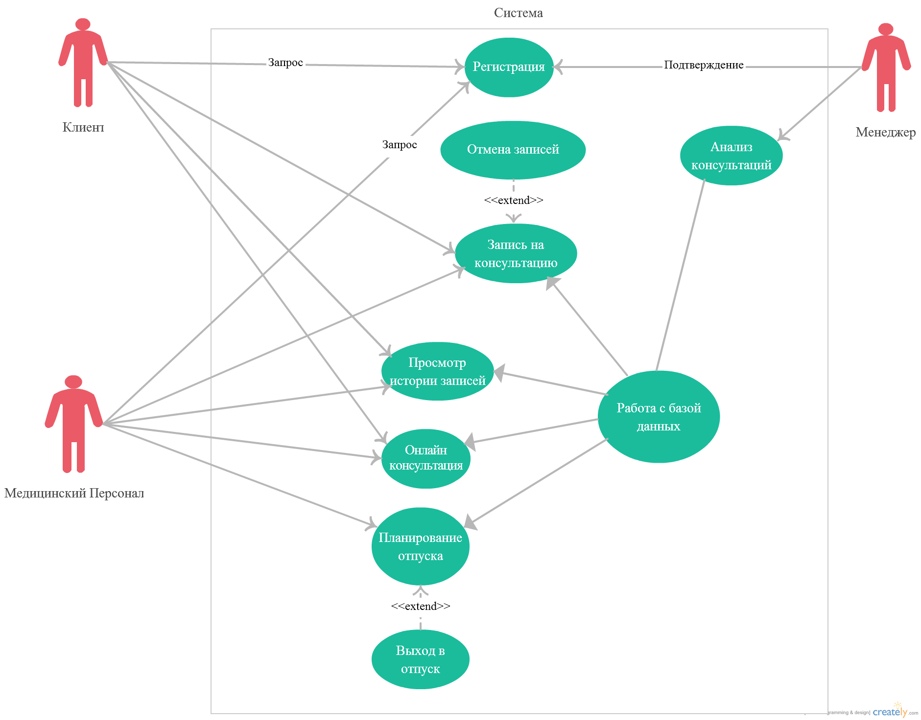
Рис. Диаграмма прецедентов
Опишем конкретные сценарии использования системы, опирающиеся на диаграмму прецедентов.
            - Регистрация пользователя.
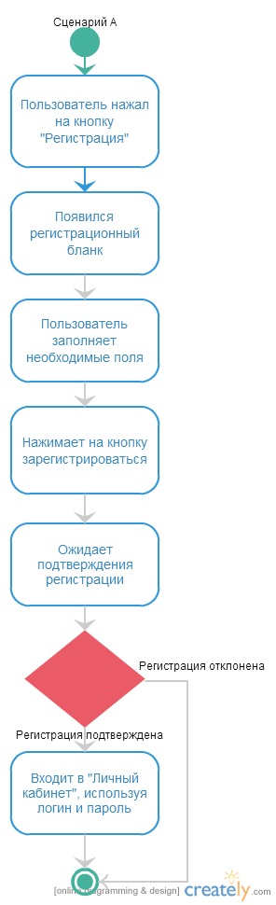 | 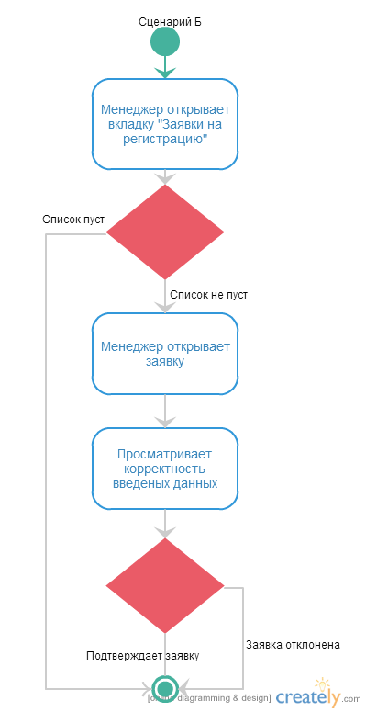
Рис. Сценарий «Регистрация». (а) Регистрация пользователей (пациента, медицинского работника. (б) Подтверждение регистрации пользователей системы менеджером.

            - Запись на консультацию.
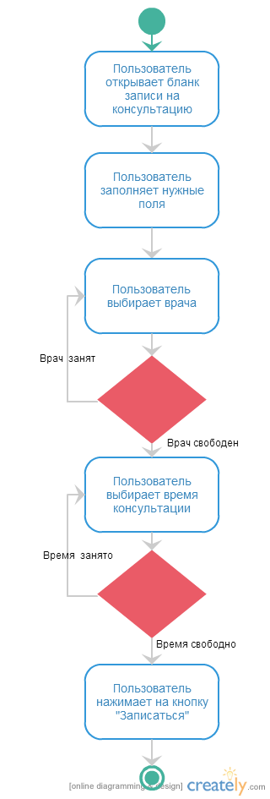
Рис. Сценарий «Запись на консультацию».

            - Онлайн консультация.
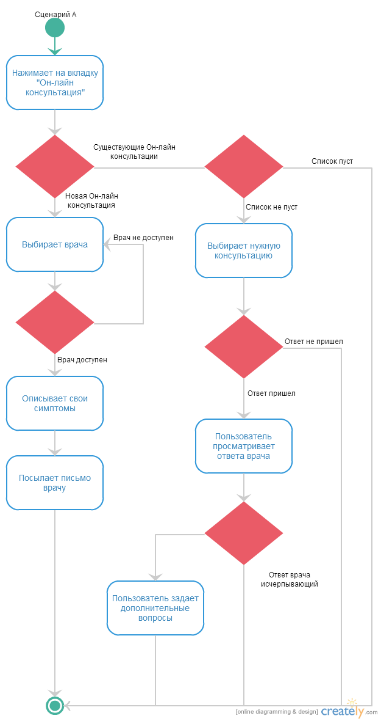 | 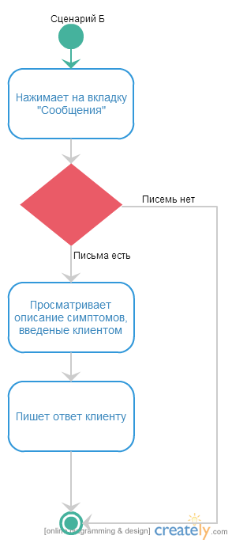
Рис. Сценарий «Онлайн консультация». (а) Консультация пациента. (б) Консультация медицинского работника.

            - Отмена консультации.
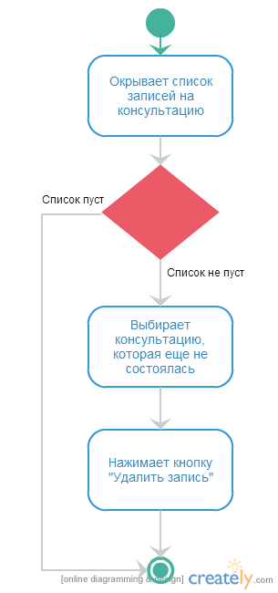
Рис. Сценарий «Отмена консультации»

            - Просмотр записи на консультацию.
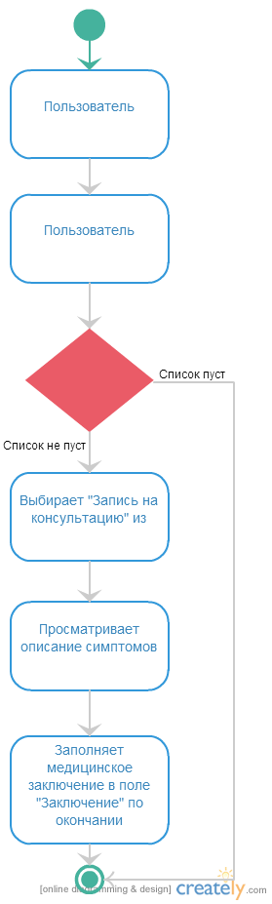
Рис. Сценарий «Просмотр записи на консультацию»

            - Просмотр истории.
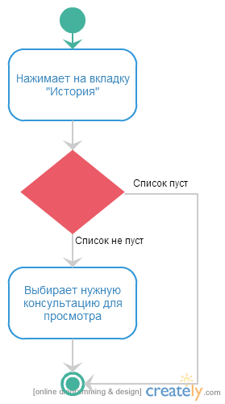
Рис. Сценарий «Просмотр истории»

            - Планирование отпуска медицинского работника.
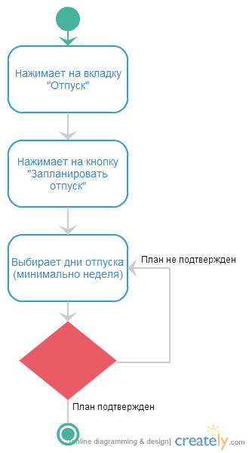
Рис. Сценарий «Планирование отпуска медицинского работника»

            - Уход в отпуск медицинского работника.
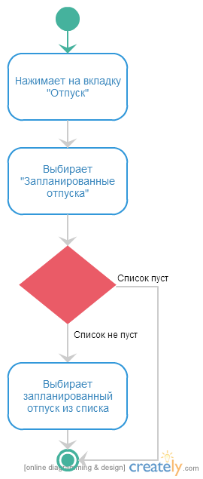
Рис. Сценарий «Уход в отпуск медицинского работника»

            - Анализ консультаций.
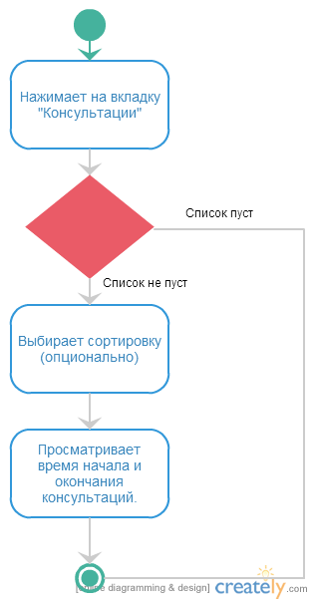
Рис. Сценарий «Анализ консультации»

Исключенные возможности и неподдерживаемые сценарии
В данном разделе предполагается указание требований, которые не найдут отражение в текущем релизе проекта. При этом должны быть указаны как требования пользователей, требования к аппаратному и программному окружению. Для каждого из требований, которые не планируется удовлетворять, необходимо привести обоснование (почему это не делается). В данной секции можно сформулировать соображения относительно того, что необходимо сделать в будущих релизах, чтобы удовлетворить требованиям, и когда (и в каком случае) это может быть сделано.
Необходимо дополнительно отметить важность данного раздела. В любом случае важно честно сформулировать, какую функциональность мы создаем. Необходимо всеми силами избегать непонимания сторонами того, о чем конкретно они договорились. Соображения вида «сейчас все ОК, а там будет видно» на практике приводят к катастрофам на завершающих этапах.
Укажите здесь исключенные возможности и неподдерживаемые сценарии.
В данном релизе система не будет обладать удовлетворяющей с точки зрения презентабельности графической оболочки. Связано это с отсутствием дизайнеров в коллективе разработчиков. Реализация этого пожелания заказчиков возможна только за счёт обращения к сторонним специалистам.

Предположения и зависимости
Раздел «Предположения и зависимости» перечисляет и определяет предположения и зависимости, ориентированные на проект и сделанные в рамках создания функциональной спецификации.
Укажите здесь предположения и зависимости.
Опишем предположения относительно субъектов, принимающих участие в разработке проекта, и пользователей.
- Медицинское заведение функционирует в моменты времени, на которые возможно назначение консультации;
- Медицинский персонал всегда находится на рабочем месте во время назначенной консультации и имеет доступ к своему аккаунту;
- У всех пациентов и медицинского персонала есть аккаунт в данной системе;
- Менеджер в рабочее время находится на рабочем месте;
- Консультации происходят в назначенных временных рамках.

Проект решения
Проект решения обобщает документы, созданные в рамках проектирования будущего решения, в краткой сжатой форме. При этом указываются назначение и важность для проекта указанных документов. Эта информация способствует выработки у читателя ясного представления о концепции проектирования решения.

Концептуальный проект
Концептуальный проект – стратегический документ, содержащий информацию о том, как решение будет реализовывать рассмотренные ранее сценарии вариантов использования. Сценарии описывают всех пользователей решения, а также их возможные действия. Данный раздел содержит проект системы в терминах пользователя на основе имеющейся диаграммы вариантов использования и сценариев вариантов использования.
Данный раздел должен быть кратким. В противном случае, он будет трудным для понимания, что существенно снизит его полезность. Необходимо обратить особое внимание на то, что часть читателей данного раздела не владеет технической терминологией и знаниями. Поэтому важно сформулировать положения дизайна, по возможности не привлекая специальной терминологии.
Применение визуальных средств (UML) может существенно упростить понимание и всячески приветствуется.
Приведите здесь концептуальный проект решения (архитектура решения, важные проектные решения, возможные варианты, их плюсы и минусы) в терминах, понятных заказчику.
Решение будет представлять собой систему, используемую для коммуникации между медицинским персоналом, пациентами и менеджерами организации, записи на консультацию, проведения онлайн консультации между пациентом и медицинскими работниками, а также анализа работоспособности медицинского персонала менеджерами.
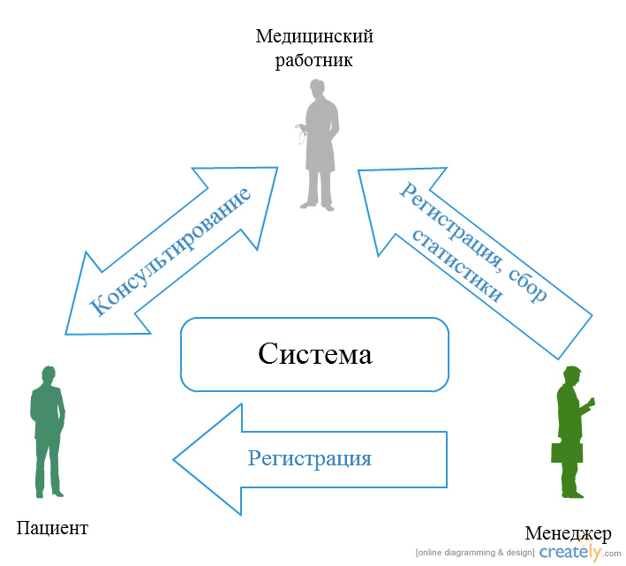
Рис. Концептуальный проект.
Посредством данной системы пользователи будут иметь следующие возможности: Пациенты могут взаимодействовать с медицинскими работниками (запись на консультацию, онлайн-консультация), менеджеры проводить запись на прием и проводить сбор статистики. Все описанное взаимодействие может происходить удаленно через индивидуальные аккаунты пользователей в системе.

Логический проект
Создание логического проекта – следующая стадия в проектировании решения. Так, в концептуальном проекте мы показываем будущее решение в терминах заказчика, не привлекая технологии и ничего не говоря о внутреннем устройстве. В логическом проекте мы должны выделить основные структурные элементы будущего решения, разобраться с их иерархией, поведением, атрибутами, взаимосвязями.
В результате логического проектирования мы должны получить абстрактную модель решения. При этом речь о привлечении каких-то технологий реализации данной модели пока не идет.
На этапе логического проектирования могут быть решены следующие важные задачи:
1) Сбор откликов заинтересованных лиц. При этом мы можем обнаружить ошибки проектирования на ранней стадии.
2) Проверка соответствия проекта требованиям.
3) Создание базиса для последующей разработки системы тестов.
Приведите здесь логический проект решения (объекты, атрибуты, поведение, связи). Активно используйте нотацию UML.
Рассмотрим логический проект решения. В рамках решения будем использовать послойный стиль архитектуры.
В контексте архитектурного стиля решение будет представлять собой несколько уровней.
- Уровень отображения содержит компоненты пользовательского интерфейса.
- Уровень представления содержит компоненты, помогающие преобразовывать интерфейс модели к интерфейсу используемому в отображениях.
- Уровень модели определяет возможные действия над данными и способ их обработки.
- Уровень инфраструктуры содержит компоненты, преобразующие данные внешнего мира в объекты используемые в рамках модели.

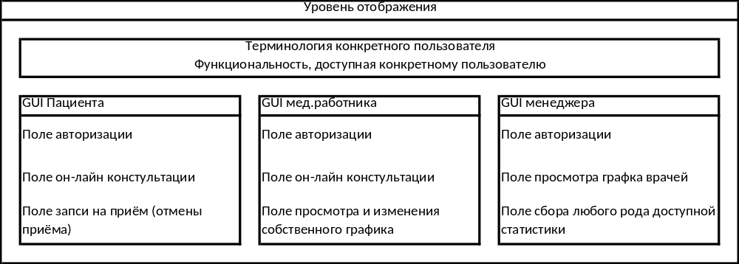
GUI – Application Interface

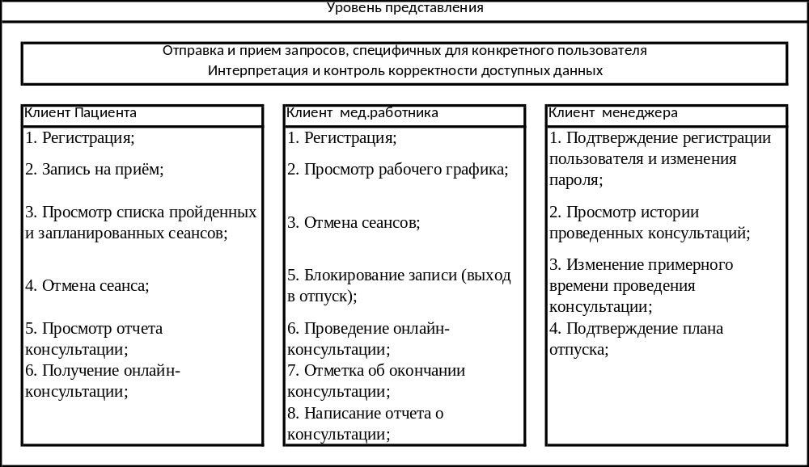
Application-Domain Interface

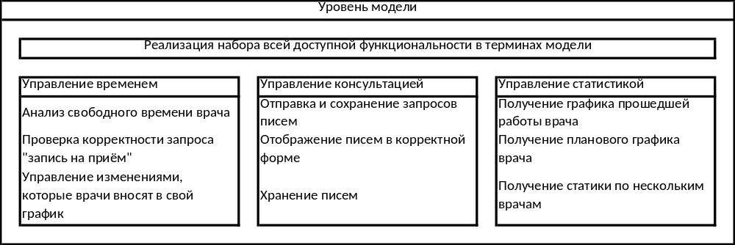
Domain-Infrastructure Interface
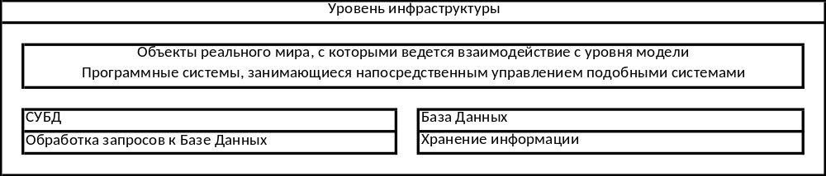
Схема. Логический проект решения.

Физический проект
Физический проект представляет собой проекцию логического проекта на имеющееся аппаратное, программное и технологическое окружение. Так, нам надлежит выбрать те или иные технологии для реализации идей, заложенных в концептуальном и уточненных в логическом дизайне.
Физический проект фактически представляет собой документацию с четким указанием параметров реализуемой функциональности в терминах разработчиков программного обеспечения.
Кроме того, решаются как вопросы создания компонентов, допускающих повторное использование, так и вопросы применения написанного ранее кода (или сторонних разроботок).
Приведите здесь физический проект решения.
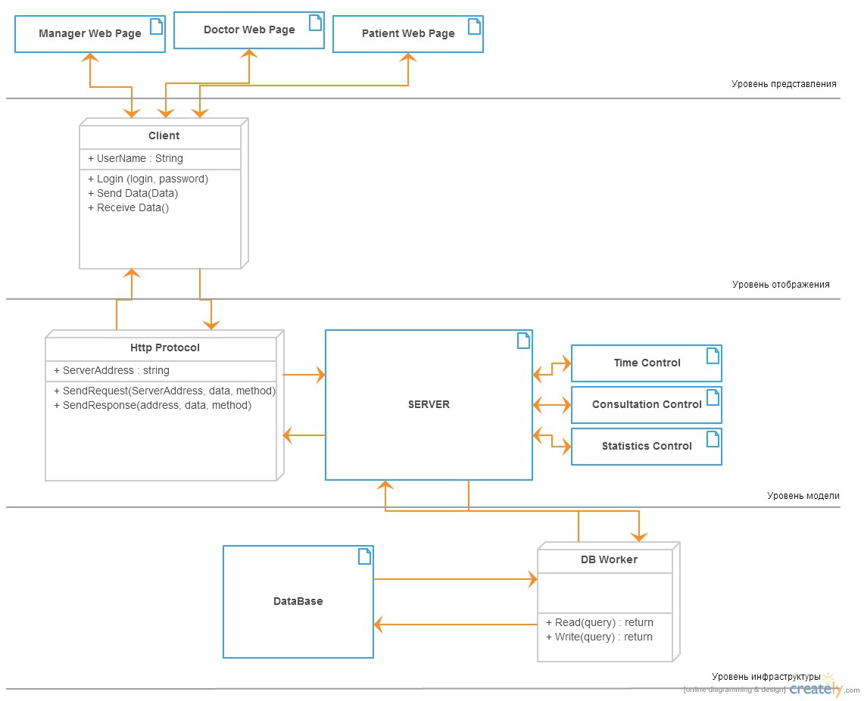
Рис. Физический проект решения

Требования к инсталляции и деинсталляции
Приведите здесь информацию по тому, как будет осуществляться инсталляция/деинсталляция решения. Сформулируйте требования к этим процессам.
Опишем процедуры инсталляции и деинсталляции и сформулируем требования к ним. Для выполнения инсталляции необходимо, чтобы сервер удовлетворял минимальным системным требованиям.
Инсталляция:
- Папка с файлами проекта и база данных учреждения помещаются на жесткий диск серверного компьютера;
- Запускается исполняемый файл, после чего система становится доступной для удаленных пользователей;
- При первом запуске создается аккаунт первого пользователя – менеджера;
- Медицинский персонал подает заявки на регистрацию в системе;
- Менеджер подтверждает заявки;
- Пациенты могут подавать заявки на консультации к конкретным специалистам.
Деинсталляция:
Создается резервная копия базы данных учреждения;
Останавливается исполняемый файл на сервере;
Удаляется папка с проектом.

Не то же самое, что «объект» в терминах объектно-ориентированного программирования.

